马踏棋盘学习报告

1.需求分析
将马随机放在m*n的棋盘Board[m][n]的某个方格中，马按国际象棋行棋的规则进行移动。要求每个方格只行走一次，走遍棋盘上全部的m*n个方格。编写非递归程序，求出马的行走路线，将数字1,2,3……,m*n依次填入一个m*n的方阵中。

2.概要设计
棋盘用二维数组表示，马踏棋盘问题可采用回溯法（借助栈实现）解题：对每一个方向（一共八个方向）进行探测，从中选择一个可行方向继续行棋，每一行棋坐标借助栈记录，若八个方向均不可行则借助栈进行回溯。
马踏棋盘的解题过程描述：初始化m*n的棋盘；设定入口；当栈不空的时候，采用回溯法向八个方向对棋盘中的每个结点进行访问，直到访问到位置m*n时停止，若此时栈空则以失败结束。
源程序的详细流程图如下：
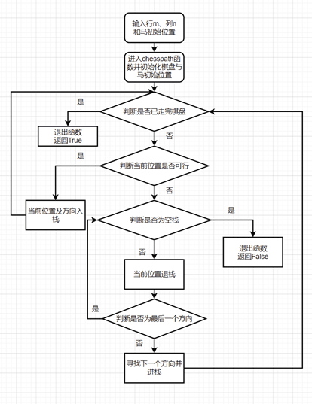
图2.1 马踏棋盘游戏详细流程图

3.详细设计
由于栈特殊的操作原因（通常在栈顶执行操作，不涉及数据元素的移动），因此使用顺序表实现栈的存储结构。
4.编程要点及调试分析
未经优化的算法回溯、探测的数据量极大，在棋盘规格是m*n时，最坏的情况下时间复杂度是O(8^(m*n))。
（在8*8的棋盘上，大多数位置在短时间内无法出解）
算法优化：贪心算法。该算法总是做出在当前看来最优的选择，从局部的最优解得到整体的最优解。
应用在马踏棋盘问题：马在选择下一步的方向时，总是选择出口少的那个方位（这个位置意味着下一跳位置的可跳方位少），这是一个局部调整的最优做法。
优化后的算法大幅提高了运算速度。在有通路的m*n的棋盘上几乎没有回溯，算法的时间复杂度约为O(m*n)。

5.测试数据以及用户手册
程序经Dev C++及Visual Studio Code等编译器编译，运行环境为Windows操作系统，进入程序运行后即交互显示文本方式的用户界面，用户使用过程可参照提示进行。

6.学习后的心得体会
通过对马踏棋盘的源代码学习，我深入了解了回溯法在实际工程中的应用，了解到回溯法的本质是由栈实现的；同时贪心算法在回溯法中的应用使得算法的时间复杂度大幅度降低也让我大开眼见，使我对于贪心算法的刻板应用印象得以打破（大多应用于背包问题），这使得我受益匪浅。

7.源程序的优缺点及改良建议
源程序的优点是：代码分类简洁、通俗易懂（易于理解）
源程序的缺点是：马在棋盘上的路径没有直接表示出来，用数字表示略显抽象，可以使用坐标的形式输出路径，会更加直观。
改良建议：将马在棋盘上走过的路径以坐标的形式输出，更直观展现出马踏棋盘整个游戏的过程，易于读者理解。

8.测试运行、分析源程序
测试运行：
已优化的马踏棋盘程序 * 2 // 未优化的马踏棋盘程序 * 1
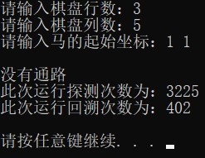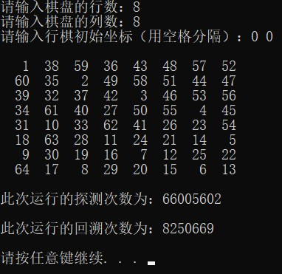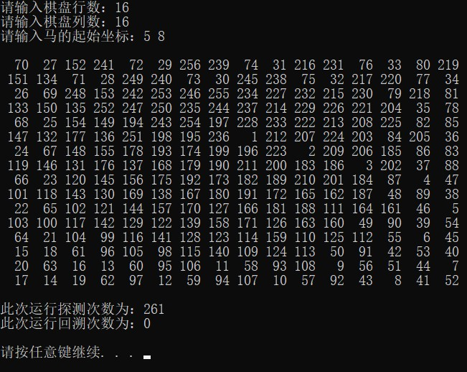

代码学习笔记：
//用顺序表实现栈的结构：
#ifndef _SqStack_
#define _SqStack_

//顺序栈存储结构
struct SqStack {
SElemType *base; //基地址指针
int top; //栈顶指针
int size; //向量空间大小
};

//栈的初始化
void InitSqStack( SqStack &s, int m )
{
s.top = 0;
s.base = new SElemType[ m ];
//分配m个结点的顺序空间，构造一个空的顺序栈
s.size = m;
}

//栈销毁
void DestroySqStack( SqStack &s )
{
delete[] s.base;
s.top = 0;
s.size = 0;
}

//置空栈
void ClearSqStack( SqStack &s )
{
s.top = 0;
}

//判别栈是否为空
bool SqStackEmpty( SqStack s )
{
return s.top == 0;
}

//求栈中元素个数
int SqStackLength( SqStack s )
{
return s.top;
}

//当栈不空时，取栈顶元素的值
bool GetTop( SqStack s, SElemType &e )
{
if ( ! SqStackEmpty( s ) )
{
e = s.base[ s.top - 1 ];
return true;
}
else
return false;
}

//入栈，插入元素e到栈顶
void PushSqStack( SqStack &s, SElemType e )
{
if ( s.top >= s.size )
{ //若栈满，则扩展空间。
SElemType *newbase;
newbase = new SElemType[ s.size + 10 ];
for ( int j = 0; j < s.top; j++ ) newbase[ j ] = s.base[ j ];
delete[] s.base;
s.base = newbase;
s.size += 10;
}
s.base[ s.top++ ] = e;
}

//当栈非空时，出栈
bool PopSqStack( SqStack &s, SElemType &e )
{
if ( SqStackEmpty( s ) )
return false;
e = s.base[ --s.top ];
return true;
}

#endif

//未优化的马踏棋盘：
Hchess1.h:
#ifndef _Hchess_
#define _Hchess_

//棋盘的位置坐标
struct PosType {
int x; //行坐标
int y; //列坐标
};

//栈中数据元素类型
struct SElemType {
PosType seat; //马在棋盘中的坐标位置
int di; //从此点走到下一点的方向（0~7表示1~8个方向）
};

#include "SqStack.h"

//棋盘结构
struct Hchess {
int **chess;
int row; //行数
int col; //列数
};

//棋盘初始化
void Initchess( Hchess &ch, int m, int n )
{
int i,j;
ch.row = m;
ch.col = n;
ch.chess = new int *[ ch.row ];
for ( i = 0; i < ch.row; i++ )
ch.chess[ i ] = new int[ ch.col ];
//用二维数组记录棋盘中的每一个点的坐标：先开一个数组，再对数组中的每个元素开一个数组
//这就代表了棋盘中每个位置的坐标
for ( i = 0; i < ch.row; i++ )
for ( j = 0; j < ch.col; j++ )
ch.chess[ i ][ j ] = 0;
//将每个位置的坐标初始化为0
}

//棋盘销毁
void Destroychess( Hchess &ch )
{
//先销毁小数组，再销毁大数组
for ( int i = 0; i < ch.row; i++ )
if ( ch.chess[ i ] != NULL )
delete [] ch.chess[ i ];
if ( ch.chess != NULL )
delete [] ch.chess;
}

//按顺时针可选择的8个跳步方向
PosType NextPos( PosType c, int d )
{
//记录下一步可能到达的坐标位置相对于之前位置的坐标变化
PosType direct[ 8 ] = { { 1, 2 }, { 2, 1 }, { 2, - 1 }, { 1, - 2 }, { - 1, - 2 }, { - 2, - 1 }, { - 2, 1 }, { - 1, 2 } };
c.x += direct[ d ].x;
c.y += direct[ d ].y;
return c;
}

//未优化马踏棋盘过程
bool ChessPath( Hchess &ch, PosType start, int m, int n, int &backnum, int &compare )
{
SqStack path;
InitSqStack( path, m * n );
PosType curpos;
SElemType e;
curpos = start;
//current_position
int curstep = 1;
//current_step
do
{
//判断该位置是否可行
if ( ( curpos.x >= 0 && curpos.x < ch.row && curpos.y >= 0 && curpos.y < ch.col) && ( ch.chess[ curpos.x ][ curpos.y ] == 0 ) )
//条件是：不超过棋盘的边界且这个点还没有被访问过
{
compare++;
//统计探测次数
ch.chess[ curpos.x ][ curpos.y ] = curstep;
e.seat.x = curpos.x;
e.seat.y = curpos.y;
e.di = 0;
PushSqStack( path, e ); //当前位置及方向入栈
curstep++; //足迹加1
curpos = NextPos( curpos,e.di );
}
//取下一可行的位置
else if( ! SqStackEmpty( path ) )
{
compare++; //统计探测次数
PopSqStack( path, e ); //退栈到前一位置
curstep--;
while ( e.di == 7 && ! SqStackEmpty( path ) ) //到最后一个方向
{
ch.chess[ e.seat.x ][ e.seat.y ] = 0 ;
PopSqStack( path, e ); //退栈到前一位置
curstep--;
backnum++; //统计回溯次数
}

if ( e.di < 7 )
{
e.di++;
PushSqStack( path, e );
curstep++;
curpos = NextPos( e.seat, e.di );
}
}
//无路可行
else return false;
}while( curstep < ch.row * ch.col + 1 );
//马踏棋盘游戏的运行条件是马没有走够64步
return true;
}

#endif

#include <iostream>
#include <iomanip>
#include "Hchess1.h"
using namespace std;

//输出棋盘
void Print( Hchess &ch )
{
int i,j;
for ( i = 0; i < ch.row; i++ )
{
for ( j = 0; j < ch.col; j++ )
cout << setw( 4 ) << ch.chess[ i ][ j ];
//设置输出格式：每个数字占四个单位长度
cout << endl;
}
}

int main()
{
PosType begin;
int m, n, backnum = 0, compare = 0;
cout << "请输入棋盘的行数：";
cin >> m;
cout << "请输入棋盘的列数：";
cin >> n;
Hchess ch;
Initchess( ch, m, n );
cout << "请输入行棋初始坐标（用空格分隔）：";
cin >> begin.x >> begin.y;
cout << endl;
if ( ChessPath( ch, begin, m, n, backnum, compare ) )
{
Print( ch );
cout << endl << "此次运行的探测次数为：" << compare << endl;
cout << endl << "此次运行的回溯次数为：" << backnum << endl;
}
else
{
cout << endl << "此次运行的探测次数为：" << compare << endl;
cout << endl << "此次运行回溯次数为：" << backnum << endl;
cout << "没有通路" << endl;
}
Destroychess( ch );

cout << endl;
system( "pause" );
return 0;
}

//已优化的马踏棋盘：
Hchess2.h:
#ifndef _Hchess_
#define _Hchess_

//棋盘坐标
struct PosType {
int x; //行坐标
int y; //列坐标
};

//优化版：栈中存放的数据元素类型
struct SElemType {
PosType seat; //马在棋盘中的坐标位置
int di; //从此点走到下一点的方向（0~7表示1~8个方向）
PosType A[8]; //按可跳位置的出口数排序的数组
};

#include "SqStack.h"

//马行棋的顺时针八个方向
PosType direct[ 8 ] = { { 1, 2 }, { 2, 1 }, { 2, - 1 }, { 1, - 2 }, { - 1, - 2 }, { - 2, - 1 }, { - 2, 1 }, { - 1, 2 } };

//二维数组表示的棋盘
struct Hchess {
int **chess;
int row;
int col;
};

//棋盘初始化
void Initchess( Hchess &ch,int m, int n )
{
int i, j;
ch.row = m;
ch.col = n;
ch.chess = new int *[ ch.row ];
for ( i = 0; i < ch.row; i++ )
ch.chess[ i ] = new int[ ch.col ];
for ( i = 0; i < ch.row; i++ )
for ( j = 0; j < ch.col; j++ )
ch.chess[ i ][ j ] = 0;
}

//销毁二维数组表示的棋盘
void Destroychess( Hchess &ch )
{
for ( int i = 0; i < ch.row; i++ )
if ( ch.chess[ i ] != NULL )
delete [] ch.chess[ i ];
if ( ch.chess != NULL )
delete [] ch.chess;
}

//马行走的下一位置
PosType NextPos( PosType &c, SElemType &e )
{
c.x += e.A[ e.di ].x;
c.y += e.A[ e.di ].y;
return c;
}

//行棋方向的优化：当前位置的下一行棋方向，按可跳位置中下一可跳位置的多少从小到大的筛选（相当于剪枝）
void Resort( Hchess ch, SElemType &c )
{
int i, j, k, min, m, b[ 8 ] = { 0, 0, 0, 0, 0, 0, 0, 0 };
PosType e, r, q;
for ( i = 0; i < 8; i++ )
{
//统计每一可跳位置的出口数
e.x = c.seat.x + direct[ i ].x;
e.y = c.seat.y + direct[ i ].y;
if ( ( e.x >= 0 && e.x < ch.row && e.y >= 0 && e.y < ch.col) && (ch.chess[ e.x ][ e.y ] == 0 ) )
//下一步跳马符合规则
for ( j = 0; j < 8; j++ )
{
r.x = e.x + direct[ j ].x;
r.y = e.y + direct[ j ].y;
if ( ( r.x >= 0 && r.x < ch.row &&r.y >= 0 && r.y < ch.col) && (ch.chess[ r.x ][ r.y ] == 0 ) )
b[ i ]++;
//统计一共有几种走法
}
}
for ( i = 0; i < 7; i++ )
{
//对每一可跳位置的出口数进行从小到大的排序
//默认拥有的八条路（最多）是最小值 并随时更新
min = 8 ;
k = i;
for ( j = i; j < 8; j++ )
if ( b[ j ] > 0 && b[ j ] < min )
{
min = b[ j ];
k = j;
}
//用min记录拥有最少路径的马跳步
m = b[ i ] ;
b[ i ] = b[ k ];
b[ k ] = m;
q = c.A[ i ] ;
c.A[ i ] = c.A[ k ];
c.A[ k ] = q;
}
}

//按优化后的策略马踏棋盘
bool ChessPath( Hchess &ch, PosType start, int m, int n, int &backnum, int &compare)
{
SqStack path;
PosType curpos, curp;
SElemType e;
InitSqStack( path, m * n );
curpos = start;
int curstep = 1;
do
{
//判断当前位置是否可行
if ( ( curpos.x >= 0 && curpos.x < ch.row && curpos.y >= 0 && curpos.y < ch.col) && ( ch.chess[ curpos.x ][ curpos.y ] == 0 ) )
{
compare++; //统计探测次数
ch.chess[ curpos.x ][ curpos.y ] = curstep;
e.seat.x = curpos.x;
e.seat.y = curpos.y;
e.di = 0;
for ( int i = 0; i < 8; i++ )
e.A[ i ] = direct[ i ];
Resort( ch, e );
PushSqStack( path, e ); //当前位置及方向入栈
curstep++; //足迹加1
curpos = NextPos( curpos, e);
}
//取可行的下一位置
else if ( ! SqStackEmpty( path ) )
{
compare++; //统计探测次数
PopSqStack( path, e ); //退栈到前一位置
curstep--;
while ( e.di == 7 && ! SqStackEmpty( path ) ) //到最后一个方向
{
ch.chess[ e.seat.x ][ e.seat.y ] = 0 ;
PopSqStack( path, e ); //退回一步
curstep--;
backnum++; //统计回溯次数
}
if ( e.di < 7 )
{
e.di++;
PushSqStack( path, e );
curstep++;
curpos = NextPos( e.seat, e );
}
}
//无路可走
else return false;
}while( curstep < ch.row * ch.col + 1 ); //运行条件是马没有走够64步
return true;
}

#endif

#include <iostream>
#include <iomanip>
#include "Hchess2.h"
using namespace std;

//输出结果
void Print( Hchess &ch )
{
int i, j;
for ( i = 0; i < ch.row; i++ )
{
for ( j = 0; j < ch.col; j++ )
cout << setw( 4 ) << ch.chess[ i ][ j ];
cout << endl;
}
}

int main()
{
PosType begin;
int m, n, backnum = 0, compare = 0;
cout << "请输入棋盘行数：";
cin >> m;
cout << "请输入棋盘列数：";
cin >> n;
Hchess ch;
Initchess( ch, m, n );
cout << "请输入马的起始坐标：";
cin >> begin.x >> begin.y;
cout << endl;
if ( ChessPath( ch, begin, m, n, backnum, compare ) )
{
Print( ch );
cout << endl;
cout << "此次运行探测次数为：" << compare << endl;
cout << "此次运行回溯次数为：" << backnum << endl;
}
else
{
cout << "没有通路" << endl;
cout << "此次运行探测次数为：" << compare << endl;
cout << "此次运行回溯次数为：" << backnum << endl;
}

Destroychess( ch );
cout << endl;
system( "pause" );
return 0;
}

